姓名： 报考专业： 准考证号码： | -----------------------------------密封线内不要写题----------------------------
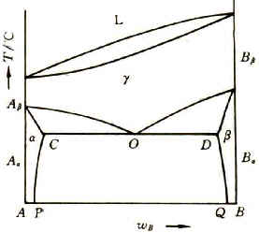
机密★启封前

2021年攻读硕士学位研究生入学考试试题
科目名称：材料工程基础 （□A卷■B卷）科目代码：807
考试时间：3小时 满分150分
注意：本试题共2大题，共3页；所有答题内容必须写在答题纸上，写在试题或草稿纸上的一律无效；考完后试题和答题纸一同装入试卷袋密封交回。
一、简答题（共10小题，每小题10分，共100分）
- 在体心立方晶系中画出(211)晶面和[102]晶向，计算晶胞中原子数和点阵常数a，假设原子半径为r。
- 影响固溶度的因素有哪些？为什么Al和Ag都是BCC，且原子尺寸接近，但在固态下不能无限互溶？
- 870℃渗碳与927℃渗碳相比较，优点是热处理后产品晶粒细，淬火后变形小。若已经D₀=2.0×10⁻¹cm²/s，Q=140×10³J/mol，试求（1）两种温度下的扩散系数D，（2）870℃渗碳多长时间才能达到927℃渗碳9小时的渗层深度。忽略不同温度下γ-Fe溶解度的变化。
- 下图为某铸锭宏观组织示意图，请分析其形成机理，并对其力学性能作出简要评价。
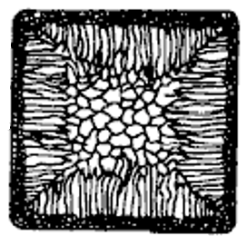
- 能源和环保要求，促进交通工具朝着轻量化方向发展。轻量化的一个方向是提高材料的强度。谈谈你所熟悉的材料强化机理和工艺技术。

- 对某冷塑性变形加工的金属进行加热，其性能发生如图所示三个阶段（a）~(c)的变化，试从微观组织和宏观性能两个方面，依次对冷塑性变形阶段和图中三个阶段（a）~(c)所对应的变化加以解释。
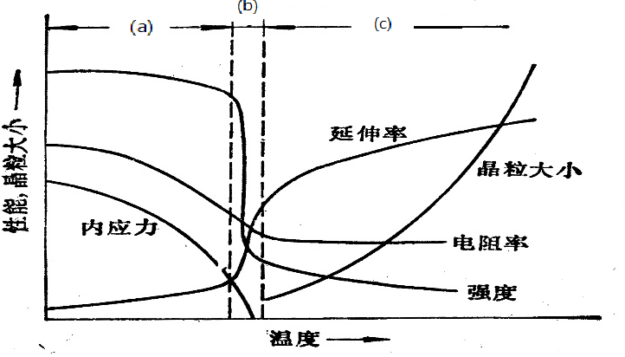
- 共析钢加热奥氏体化后，按下图中的V1~V6方式冷却，写出V1~V5热处理工艺名称及V2~V6的组织。（10分）
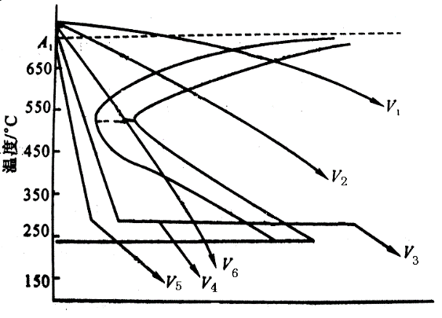
- 用W6Mo5Cr4V钢制成盘型铣刀，其简明加工工艺路线为：锻造→预备热处理→机械加工+最终热处理→磨削，试分析：
（1）锻造的作用；
（2）预备热处理为何种热处理，其作用是什么？
（3）最终热处理为何种热处理，试确定其热处理工艺参数（包括淬火及回火），说明确定依据。
- 与钢相比，铸铁具有哪些性能特点？试分析产生这些性能的原因。
- 根据给定的材料确定其牌号及常用的热处理工艺，并用直线连接。
挖掘机斗齿 40MnB 调质
半轴 ZGMn13 淬火+中温回火
锉刀 LC4（7A04） 时效强化
飞机大梁 T12 水韧处理
发动机阀门弹簧 50CrVA 淬火+低温回火
二、综合分析题（共2小题，每小题25分，共50分）
1. 根据下图作答：（1）什么是α相？（2）填写各相区的相组成物，写出水平线COD代表的反应式，（3）分析合金X的平衡结晶过程，（4）计算室温下相组成物的相对含量。

2. 轴是最基本的机械零件之一，其主要作用是支撑传动零件和传递运动和动力。供选择的材料有 Q235，20CrMnTi，40Cr，T8和Cr12MoV。
（1）现有一普通车床主轴，承受一定的交变载荷和冲击载荷，要求具有良好的综合力学性能，轴颈部位具有一定的耐磨性，请从候选材料中选出一种中碳钢制造该轴，编制简明加工工艺路线，指出其中热处理工序的作用；
（2）若有一重型齿轮铣床主轴，承受较大的交变载荷、冲击和局部表面磨损，请从候选材料中选出一种低碳钢制造该轴，编制简明加工工艺路线，指出热处理后的组织；
（3）比较两者最终热处理的异同点。

X

